**Les 1 Preventieve gezondheidszorg**

Gezond blijven is niet altijd maken in een omgeving met ziekteverwekkers, wisselend klimaat en overige gevaren van buitenaf. De preventieve gezondheidszorg helpt bij het gezond houden van dieren en mensen. Als we ons op de dieren richten, wordt er momenteel veel gedaan op het gebied van preventie van ziekten. Dit is mede belangrijk in verband met de zoönosen en dat mensen dus ook ziek kunnen worden van zieke dieren (en andersom). Vandaar wordt er ook veel geld geïnvesteerd in het bestrijden van dierziekten.

Onderstaand figuur kennen jullie waarschijnlijk nog wel. Dit is de Welfare Quality en wordt veel gebruikt om het welzijn van dieren nauwkeurig te meten. Gezondheidsproblemen hebben een belangrijk aandeel in het verminderen van het welzijn van een dier.

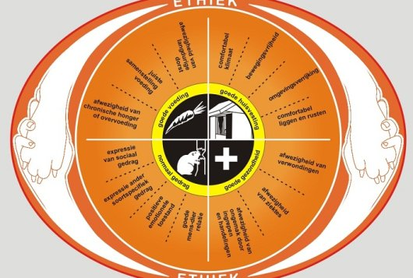

**Opdracht: Maak een poster over gezondheidspreventie**

Maak vier groepjes in de klas en verdeel iedereen over onderstaande thema’s.

1. Voedingsproblemen
2. Gedragsproblemen
3. Gezondheidsproblemen
4. Huisvestingproblemen

- 1 groepslid mag een laptop gebruiken voor het opzoeken van informatie  
- 1 groepslid maakt een tabel op de laptop met daarbij de problemen die kunnen voorkomen en de preventie daarvan. Deze tabel moet worden opgestuurd aan het einde van de les, deze komt op de wikiwijs. (De tabel bevat de informatie die op de poster staat)  
- de rest van de groepsleden gebruiken geen laptop en schrijven op wat ze weten

Maak een poster met daarop welke problemen er allemaal kunnen voorkomen binnen jullie thema en wat er wordt gedaan op het gebied van **preventie** van deze problemen. Probeer niet direct te denken richting de preventieve medicijnen maar hoe kan de preventie nog meer? Probeer dit voor zoveel mogelijk diersoorten te doen. We zullen de posters klassikaal bespreken.